Rod Janois « Ça ira mon amour », extrait de la comédie musicale 1789, les amants de la Bastille

Fiche élève

Niveau B1

http://www.youtube.com/watch?v=6Om4EIUWrYQ

Thèmes | La Révolution française  Les comédies musicales  L’amour  La guerre
Idées d’exploitations pédagogiques | Objectifs communicatifs  Écrire une lettre  Reformuler les informations principales d’un court texte  Savoir interpréter la présence de certains sons dans une chanson et d’objets dans un clip  Comprendre les paroles d’une chanson | Kommunikative færdigheder
 | Objectifs linguistiques  Enrichir son vocabulaire sur les thèmes de la guerre et de l’amour | Sprog og sprogbrug
 | Objectifs culturels  Découvrir une comédie musicale française.  Se familiariser avec l’événement principal de la Révolution française. | Kultur- og samfundsforhold
 | Stratégie métacognitive  Acquérir du vocabulaire à travers l’étude d’une chanson | Sprogtilegnelse
Temps à y consacrer | 2 x 45 minutes
1) Comédie musicale
Quels sont les éléments essentiels présents dans une comédie musicale ?
Dans une comédie musicale, il y a ____________________________________________________________ _____________________________________________________________________________________________________________________________________________________________________________________________________________________________________________________________________

2) Un peu d’histoire :
Regarde les premières secondes du clip
a- En quelle année se passe l’histoire ? _____________________
b- C’est : - la Révolution française - le début de la Première Guerre mondiale - la chute de Napoléon - le début de la Guerre d’Algérie
c- À cette époque, qui gouvernait la France ?
- Napoléon - Louis XVI - Charles De Gaulle
3) - Lis le texte et réponds aux questions
Dans un dictionnaire, recherche la traduction de ces mots :
s’est rebellé = une prison = est attaquée=
le déroulement = conduit = la royauté =
la Déclaration des droits de l’Homme et du citoyen =
cette époque = la Fête nationale =
Au XVIIIe siècle, le peuple français s’est rebellé contre la monarchie. Le 14 juillet 1789, la Bastille, une prison parisienne, est attaquée par les rebelles. C’est la première action du peuple parisien dans le déroulement de la Révolution française.
La Révolution française conduit à la fin de la royauté et plus tard à la Première République. La Déclaration des droits de l’Homme et du citoyen est écrite à cette époque.
Le 14 juillet est le jour de la Fête nationale en France.

- Que s’est-il passé le 14 juillet 1789 ?
- Quel est le résultat de la Révolution française ?
- Que représente le 14 juillet pour les français ?
Pour aller un peu plus loin :
4 – À ton avis, comment est célébré le 14 juillet en France ?

4) La chanson
a- Écoute les premières secondes de la chanson. Qu’est-ce qu’on entend ?
b- À quoi ça te fait penser ?
c- Écoute la chanson et complète le refrain :

Cette peur qui me déshabille
Pour avoir osé ton nom sur ma peau
Et ces pleurs qui te démaquillent
Viennent emporter ma raison sous les flots.
Malgré tous les regards qui fusillent,
Près de nous l’étendard qui vacille,
Après tout, on s’en moque ( X 8)
REFRAIN :
« Ça ira mon ____________________,
Ça ira pour ____________________,
Allons ____________________ déclamer nos serments ____________________.
Ça ira mon ____________________,
On oubliera les ____________________,
Sur tous les murs, j’écrirai, je te jure, ____________________ chérie. »

J’ai rêvé nos corps qui se touchent,
Caressé l’esprit de nos idéaux.
J’ai posé ma langue sur ta bouche,
Savouré l’essence de tes moindre mots.
Malgré tout, le désir est fragile,
Près de nous le désir en péril
Après tout, on s’en moque ( X 8)
REFRAIN

Mots à replacer :
Attention : il y a un mot en trop !
- toujours
- liberté
- interdits
- amants
- amour
- tambours
- amour
- amoureuse

Mon amour,
C’est ta vie que j’épouse en ce jour
Sertie de roses rouges
Allons amants,
Il faut rire et danser
Voilà le printemps libéré.
Ça ira mon amour,
On écrira le grand jour.
Je t’offrirai mes nuits pour la vie
C’est promis !
REFRAIN

d- D’après le refrain, de quel type de chanson s’agit-il ?
- une chanson d’amour - une chanson de guerre - une chanson humoristique
e- Lis les paroles de la chanson.
Par groupe de deux, repérez les mots qui réfèrent à l’amour et ceux qui réfèrent à la guerre et complétez le tableau.
L’amour | La guerre

5) Le clip
a- Regarde le clip.
Parmi ces objets, lesquels sont présents dans le clip ?
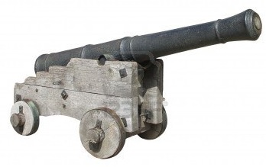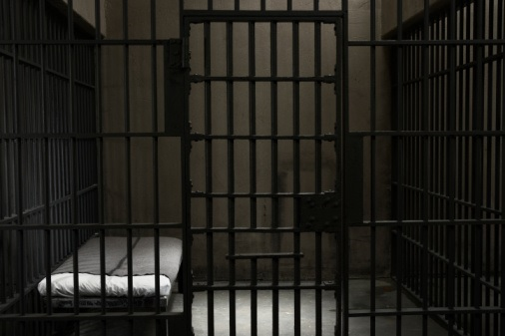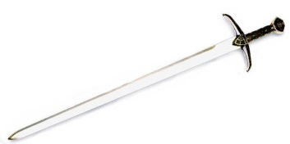
une épée
une prison
un canon

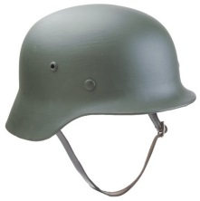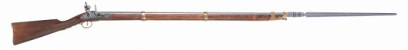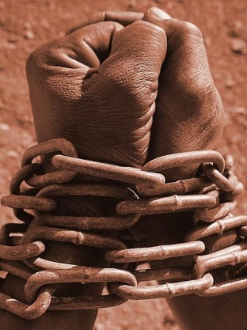
un casque
une chaîne
un fusil

b- À quel thème se réfèrent ces objets ?
- à l’amour -à la guerre - à la beauté - à la richesse
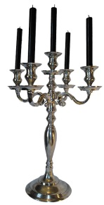
c- Quels objets font référence au XVIIIe siècle ?
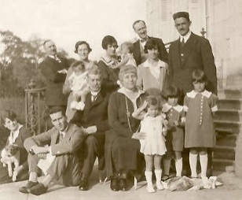
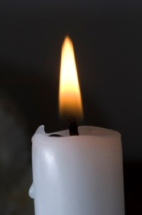

une photo de famille
un chandelier
une bougie
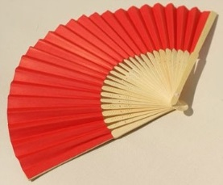
une plume
un éventail

d- Pour aller plus loin : Est-ce qu’il y a d’autres objets qui font référence à cette époque?
e- Qu’est-ce qui réfère à la liberté dans le clip?
- les clés - la danse des soldats
- les vêtements des soldats - les livres du chanteur
- la chaîne qui s’ouvre -la peinture dans le bureau du chanteur
- les fusils - les amants qui partent en courant
6) L’histoire des amants
C’est la révolution française. Tu es prisonnier/ prisonnière dans la Bastille. Tu écris une lettre à ton amour. Tu lui racontes ce qu’il se passe à Paris.
Pour écrire ton texte, aide-toi des exercices « 2) Un peu d’histoire » et « 3) Lis le texte et réponds aux questions » et du tableau « L’amour »et « La guerre ».
Mon amour,

